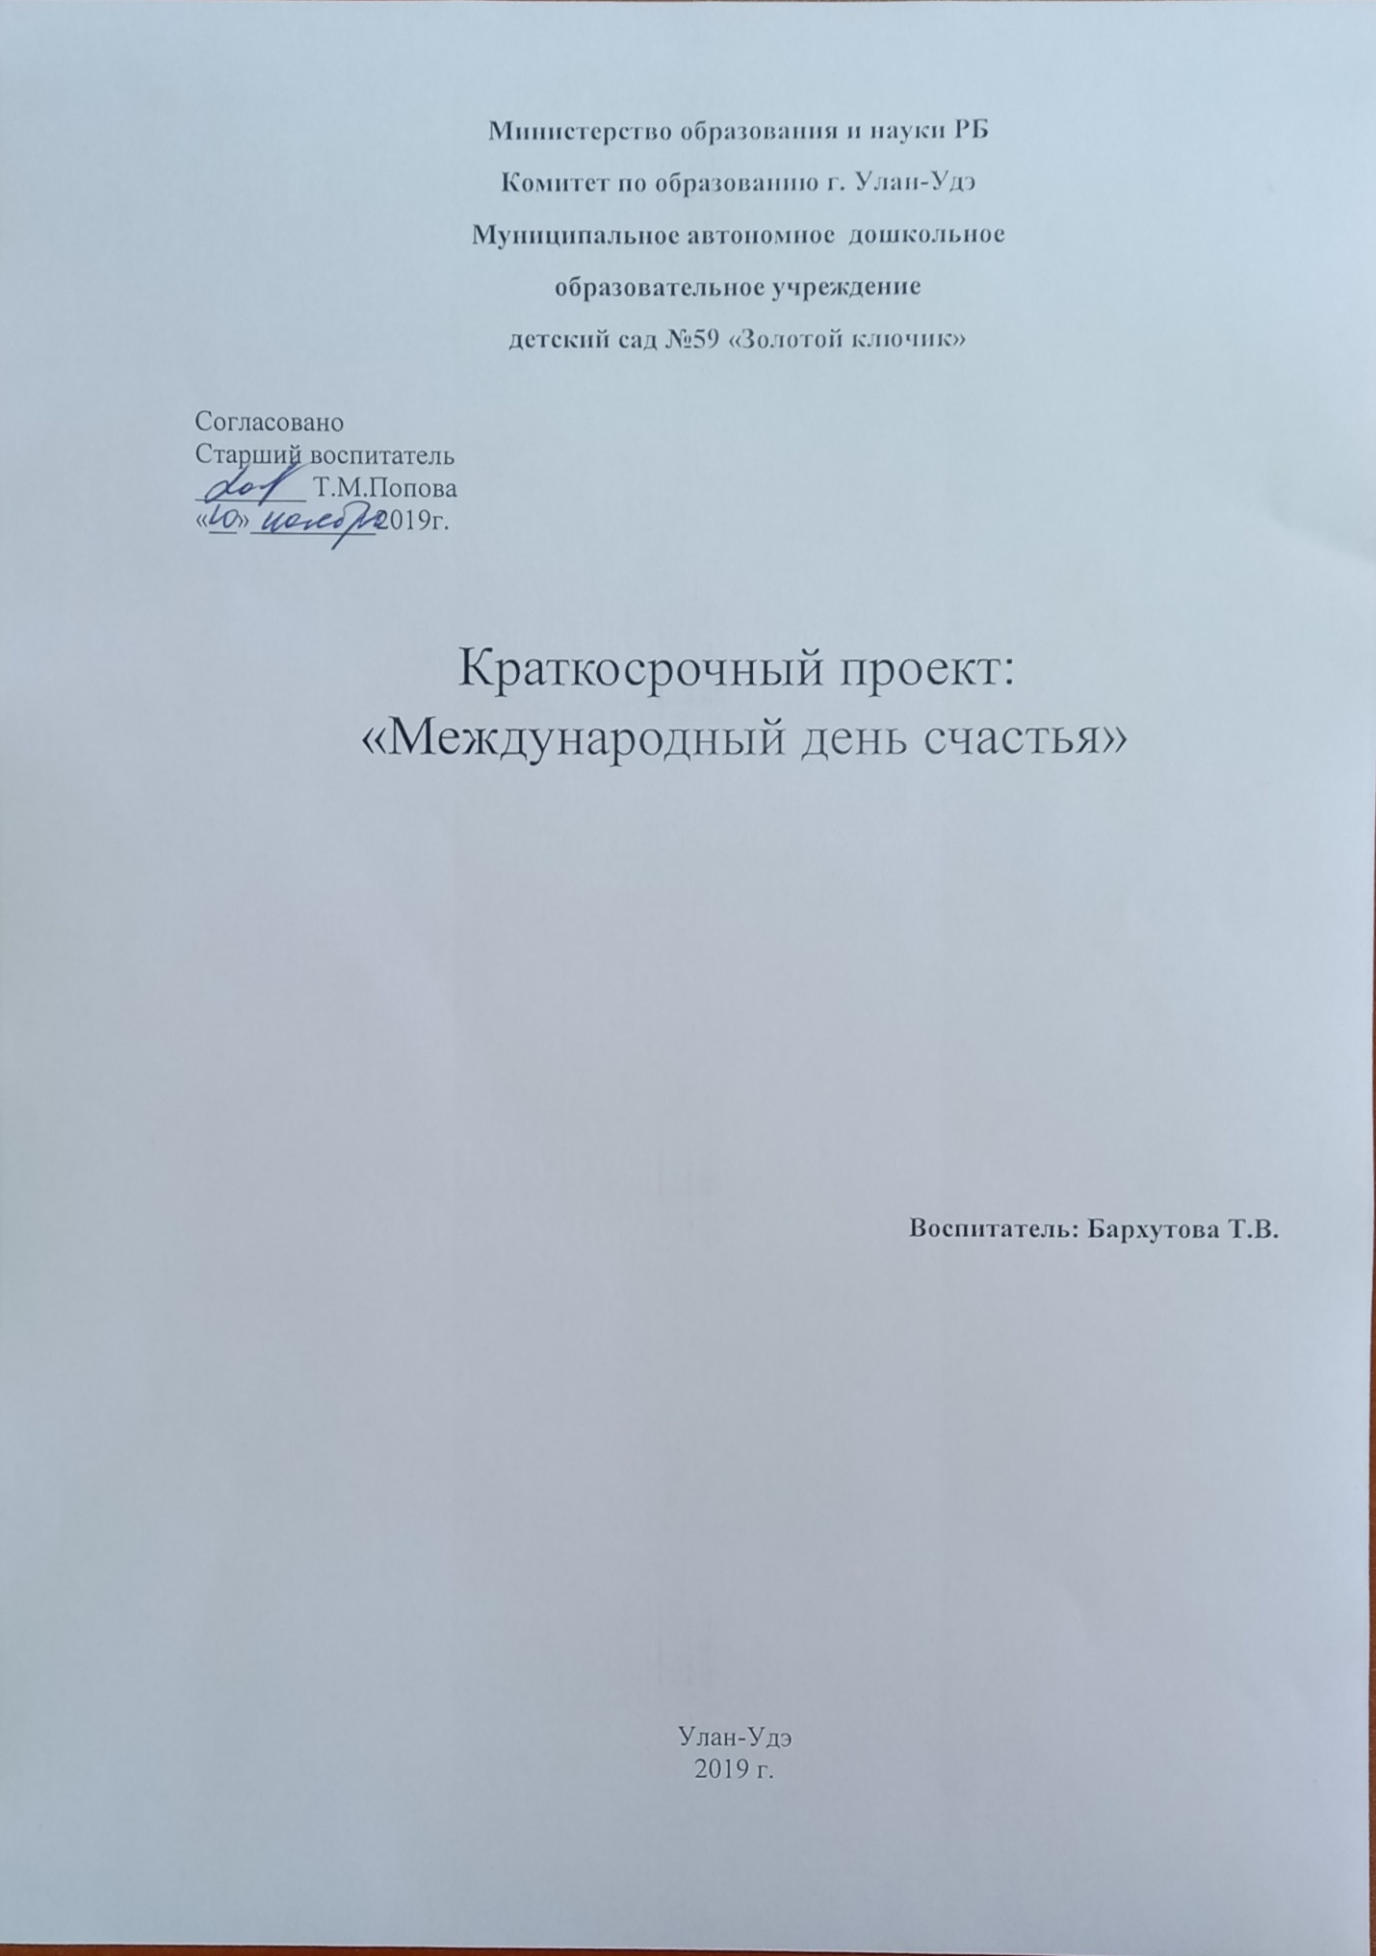

Краткосрочный проект «Международный день счастья»

Участники проекта: дети 6-7 лет, группа «Ёлочка»

Образовательная область: «Социально-коммуникативное развитие», «Художественно-эстетическое развитие».

Вид проекта: социально-коммуникативный, духовно-нравственный.
Актуальность проекта. Наш проект направлен на то, чтобы ребёнок с детства учился переживать состояние счастья. Дети более эмоциональны и чувствительны, они сильнее, чем взрослые нуждаются в психической заботе и теплоте, а находясь большую часть дня в разлуке с родителями и родными, они не могут получать её в достаточном количестве. Счастье - самое прекрасное и интересное чувство, поэтому любой человек стремиться его испытать. Проект «Международный день счастья»предоставляет нашим воспитанникам такую возможность. Нравственная и духовная составляющая позволит детям понять, что для счастья многого не надо - оно в мелочах. Счастье нельзя купить, но его можно создать, делая добрые дела.
Предполагаемый результат:
Воспитание духовно-нравственных качеств, изучение себя и своего окружения. Формирование состояния счастья индивидуально у каждого ребёнка. Создание положительного и устойчивого психического климата в коллективе.
Цели:
1. Формирование у детей представления о счастье.
2. Развитие абстрактного мышления, творческого воображения, умения запечатлевать свои фантазии на бумаге.
3. Воспитание чуткого, бережного, осторожного отношения к значению слова «счастье», к окружающему миру и близким людям.
4. Снятие эмоционального напряжения, развитие ощущения собственной значимости, формирование способов эффективного взаимодействия с другими людьми, преодоление коммуникативных барьеров и психологической защиты.
5. Снятие зрительного напряжения.
Подготовительный этап: подбор психологических и подвижных игр, художественной литературы о счастье (стихов, рассказов, сказок, а так же дидактических игр и картинок по теме проекта; разработка занятий, подбор бесед заданной тематики. Подбор музыкального репертуара. Работа с родителями - тест «Счастлив ли ваш ребёнок?», домашнее задание чтение книги Анастасия Орлова «Обожаю ходить по облакам».
Основной этап ООД: подвижные и дидактические игры, ситуативные разговоры, прослушивание стихов и рассказов, беседа по ним, а также творческая деятельность.
Необходимые материалы: листы А4, изобразительный материал (карандаши, фломастеры, акварельные краски, кисточки, стаканы с водой на каждого ребенка, клеенки, салфетки, «волшебные» очки (картонные разноцветные детские очки, цветок розы, фигурка соловья, изображения окна, дерева, дома, котенка, художественная литература «Буду хорошим» Р. Куликова (иллюстрации из книги, стихи
Е. Фейерабенда, Ириса Ревю, запись со звуком дождя,
Конспект занятия.
Приветствие
1. Беседа на тему «Счастье».
Психолог. Ребята, вы когда-нибудь слышали о слове «счастье»? Где? Когда? Ответы детей.
Кто обычно говорит о нем? Возможные ответы: люди, которые не болеют, у которых все хорошо.
Когда говорят о счастье?
Что делают люди, когда бывают счастливыми? Возможные ответы: совершают добрые поступки, улыбаются и т. д.
Что надо людям для счастья? Возможные ответы: иметь крепкое здоровье, мама и папа рядом, иметь много друзей, иметь много игрушек и т. д.
Каждый понимает счастье по-своему, и у каждого оно свое. Для многих из нас «счастье» - «это мама, это я, это папа, вся семья».
Воспитатель: Детишки, а вы знаете, что сегодня у нас необычный день. Сегодня по всему миру празднуют международный день счастья! И поэтому к нам пришла в гости Мери Поппинс! Звучит музыка минусовка из к. ф. Мери Поппинс
Мери Поппинс: Здравствуйте, дорогие детки! Я очень рада вас видеть. Давайте поприветствуем друг друга. Поднимите ручки, и передайте по кругу очень нежное касание ладошками. Касаясь, называйте свое имя и имя соседа.
Эмоциональная игра «Волшебные очки»
Ребята, вы любите сказки? Ответы детей. Сегодня я расскажу вам необычную сказку. Итак… Жил-был один волшебник, который изобрел удивительные очки. Через них можно было увидеть только радостные события. Эти очки волшебник предал мне, чтобы каждый из вас примерил эти очки и рассказал нам о самом радостном и счастливом событии в своей жизни. Мери Поппинс раздает цветные очки, и дети по очереди рассказывают о самом приятном событии в жизни.
Основная часть
Мери Поппинс: Человек должен быть счастлив. Это знают все. Кто-то постоянно гоняется за счастьем; а кто-то с благодарностью наслаждается им каждый день, принимая за счастье самые обычные явления, поступки, вещи. Послушайте стихи, они помогут вам понять, что такое счастье. Читает стихи: «Что такое счастье?», «Солнышко».
Дидактическая игра по картинкам «Счастливые предметы».
Мери Поппинс: Ребята, посмотрите, какие картинки я вам принесла.
На этом листке изображено окно. Как вы думаете, что можно сделать, чтобы окно стало счастливым? Примерный ответ: помыть.
А здесь нарисовано дерево. Что можно сделать, чтобы дерево было счастливым? Примерный ответ: полить, удобрить.
На этой картинке мы видим дом. Как вы думаете, что можно сделать, чтобы дом стал счастливым? Примерный ответ: убираться в нем, не ссориться внутри и т. д.
На этой картинке – голодный котенок. Как вы думаете, что можно сделать, чтобы голодный котенок стал счастливым? Примерный ответ: накормить, приласкать, взять домой.
Подвижная игра «Зонтик Мери»
Мери Поппинс: Ребята, я всегда ношу с собой зонтик. И сейчас вам он тоже пригодиться. Кажется начинается дождь! Звучит запись со звуками капель и дождя. Дети прячутся под зонтом. Когда дождь прекращается, дети выбегают и гуляют по группе.
Мери Поппинс: Продолжим нашу сказку. У волшебника была роза (показать детям розу). Она была нежная, красивая, стройная. Все, кто проходил мимо, любовались ею. Роза росла одна в саду. Волшебник, который заботился о саде, никогда не забывал поливать ее. Но однажды роза стала вянуть. Солнышко, увидев это, спросило у нее: «Что с тобой? Неужели тебе не хватает моего солнечного света? Или воды, которой поливает тебя волшебник? Ты ведь такая красивая!»Роза тихо ответила: «Милое солнышко, спасибо за свет. Чтобы быть счастливой, мало иметь красоту. Я несчастная, потому что.».
Как вы думаете, почему роза несчастная? Ответы детей. Что нужно сделать, чтобы осчастливить розу? Ответы детей.
Да, ребята, вы правы. Когда человека окружают родные, близкие, друзья, то он не ощущает одиночества. Такого человека тоже можно назвать счастливым.

Упражнение «Пальминг».
Мери Поппинс: Разотрем свои ладошки,
Разогреем их немножко. Растирают ладони.
Пальчики плотно друг к другу прижмем,
Свету проникнуть сквозь них не даем. Делают лодочки.
Ладошки –это лодочки у нас:
Одной закроем левый глаз,
Другой закроем правый глаз.
О хорошем подумать сейчас в самый раз. Закрывают глаза.
Продуктивная деятельность, рисование «Каким я вижу счастье?»
Ребята, не открывая глаз, я прошу вас подумать и представить, что такое счастье. Пауза. Подумайте, как можно изобразить счастье на листе бумаги? Какие краски вы будете использовать? С каким настроением вы будете рисовать?
Откройте глаза, улыбнитесь друг другу. У меня есть карандаши, фломастеры, акварельные краски. Выберете, чем хотите рисовать и изобразите то, что вы представили. Даётся время на рисование.
Ребята, покажите, пожалуйста, ваши рисунки. Расскажите по очереди, что вы нарисовали. Обсуждение рисунков Рассказы детей.
Заключительная часть
Прощание «Солнечные лучики»
Лучик, лучик озорной,
Поиграй-ка, ты со мной.
(Моргают глазами)
Ну-ка лучик повернись,
На глаза мне покажись.
(Делают круговые движения глазами )
Взгляд я в лево отведу,
Лучик солнца я найду.
(Отводят взгляд в лево)
Теперь в право отведу,
Снова лучик я найду.

Мери Поппинс: А теперь встанем дружно в круг, вытянем перед собой руки и соединим их в центре круга. Давайте тихо постоим, почувствуем теплыми солнечными лучиками. Лучи солнца приносят людям радость и счастье. Я надеюсь, что вы будете радовать своих родных и друзей.
А роза, которая живет у волшебника, наконец-то обрела друга (показать розу и соловья). Её другом стал соловей. Он пел розе чудесные песни, а роза рассказывала соловью интересные истории и дарила свой нежный аромат.
На этом наше занятие заканчивается. Всем спасибо! До свидания!

